浦林成山（泰国）轮胎有限公司
全钢半成品钢丝压延增加双轨行车

技
术
协
议

2023年5月17日

目 录

一、设备分布及要求..............................................
二、通用技术要求.............................................
三、施工图纸.........................................
四、制作及验收标准................................................
五、安装及验收标准.............................................
六、质量要求与保证.........................................
七、设备验收 ...........................................
八、 双方义务............................... ............
九、质量证明文件、技术文件和资料............................... ....
十、技术培训和售后服务............................... .... ....

技术协议
本协议作为合同的技术附件、与主合同具有同等的法律效力。如协议内容与主合同冲突，商务条款以主合同为准、技术及服务条款以本协议为准
浦林成山（泰国）工厂项目，采购并安装全钢钢丝压延区域起重设备。
技术条件：1、符合起重机制造安装资质；2、提供起重机进口需要有原产地证（FORME形式进口）。
设备供货清单：
序号 | 设备名称 | 起重量 | 建筑跨度(行车跨度，见单项施工图) | 数量（台） | 车间/区域/用途
1 | 电动双梁桥式起重机 | 5t | 12.5m | 1 | 全钢半成品-钢丝压延
第一部分：设备分布及要求
一、起重机规格型号、配置要求及数量：
1、（TBR）LD电动双梁桥式起重机1台，起重量5吨，具体参数：
（1）跨距：跨距L_{k}=12.5m，起升高度约5米（依施工图实测）。
（2）工作级别A5、部件组别M5、室内操作。
（3）操纵方式：遥控器+备用手电门。
（4）电流种类：三相交流，380V、50HZ。
（5）大车运行机构：运行速度20m/min。
（6）要求配套电动葫芦升降双速MD1型，起升速度8/0.8m/min（或标准），运行速度20m/min，安装超载限制器。要求电动葫芦采用正厂凯澄牌或三马牌。
（7）导轨为重轨43；轨道行程：约20米。
（8）大车导电采用安全滑触线10m2（材质铜、方壳四芯）。
第二部分：通用技术要求
1、供货范围、安装要求和现场施工条件：
（1）起重机制造、现场安装全部由卖方负责，包括制造材料、现场安装材料、起重机配电系统、安全装置等。（交钥匙工程）。
（2）卖方需提供并安装起重机轨道、安全滑触线。
（3）买方负责提供现场施工用电，电费买方负责。
（4）买方负责把每台起重机的动力电源配送到设备安全滑触线端现场。
（5）设备安装高度、作业条件应满足买方原来的三纬实况和作业需求。
2、卖方负责设备安装、调试与当地第三方验收（费用卖方负担、若需），配合买方办理当地政府相关登记手续。
3、厂房标高、设备标高，详见设备工艺布置图和结构图等施工图纸。
第三部分：施工图纸

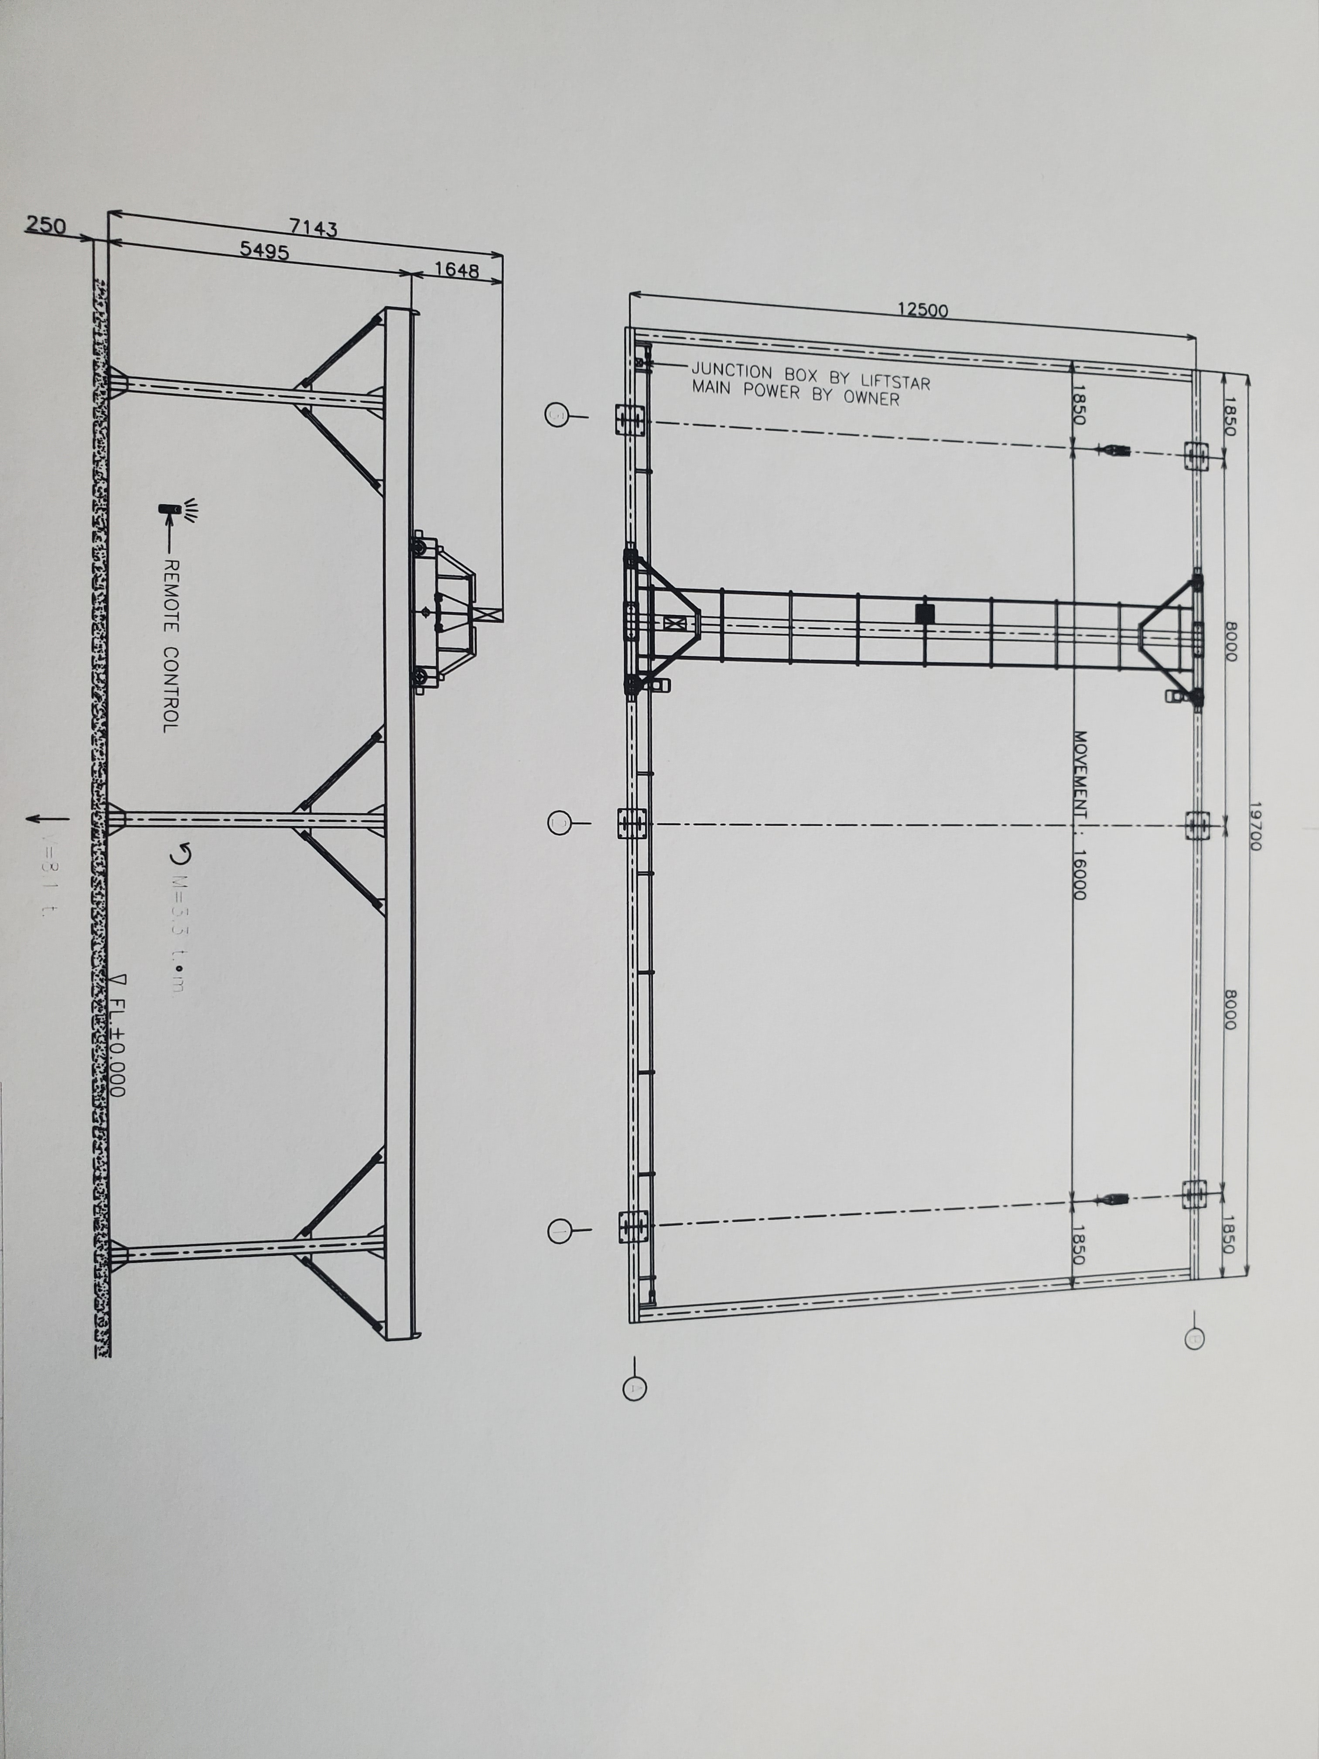
第四部分：制作及验收标准

设备总体要求：根据买方所提供的技术参数和使用要求，并对设备控制系统和结构布局进行自选设计制造，实现机电一体化。各零部件运转安全可靠，能够经受住工业化连续生产的考验，满足安全和长期操作的要求，并保证不能因设备问题影响正常生产。
1、起重机桥架设计制作标准GB/T3811-2008、JB/T1306-2008、JB/T3695-2008。
2、电控系统主要电器件要求采用施耐德、正泰等产品。
3、电机采用南京特种电机有限公司、锦州特种电机有限公司系列产品，电机符合GB18613—2012标准，二级能效节能电机（依照国家标准要求）。减速机采用江苏凯澄、江苏三马或南京金地球，端梁跑车轮材质为锻打。
4、安全滑触线：材质铜、方壳四芯；品牌武汉汉发、无锡安能、济南德玛。
5、轨道：大车、小车轨道均采用P型。
6、设备技术文件齐全，包括出厂合格证（包括外购件的合格证）。
7、设备应无变形、损伤和锈蚀，钢丝绳不得有锈蚀、损伤、弯折、打环、裂嘴和松散现象。
8、起重机的跨度偏差△S=±[3+0.25（S-10）]。
9、起重机整机颜色：橘黄（或约定）、主梁上喷标志字、标志牌。
10、轴承采用哈、洛等国内知名厂家产品。
11、要求所有的机械制造和购买部件用公制单位设计并按照国家标准制造，产品的零部件标准化、通用化、系列化强。
第五部分：安装及验收标准
1、按GB50278-2010标准安装和验收。
2、制动器的调整要求：
- 制动器应开闭灵活，制动应平稳可靠；
- 起升机构的制动器应为额定负荷的1.25倍，在静载下无打滑现象；
- 运行机构的制动器，调整不应过松或过紧，以不发生溜车和冲击现象为宜。
3、安装后车轮轮缘内侧与轨道翼缘间的间隙要在3—5mm。
4、各机构的动作应灵敏、平稳、可靠,安全保护、联锁装置和限位开关的动作应准确、可靠。
第六部分：质量要求与保证
1、供货范围满足合同、合同附件、招标文件规定技术要求。
2、卖方必须保证提供货物应是全新的、未使用过的，包括材料质量、工艺制造水平、配套件的质量及技术性能、整机质量等。
3、卖方提供的各种部件满足合同要求，不得以次充好。
4、质保期：1年。在质保期内，设备如出现质量问题，卖方免费提供服务，包括更换的损坏件，但因买方违规操作、使用不当等原因造成的损坏，买方应承担维修费用。
第七部分：设备验收
设备投入运行，供货范围及配置达到合同要求，设备性能达到质量标准，并通过第三方验收（若需），即对设备进行验收。
第八部分：双方义务
1、买方义务
1.1 买方提供施工用电，但不提供现场配电箱和电缆。
1.2 协调提供叉车（若买方叉车到位）辅助卖方装卸货、物料搬运作业，但不提供吊车服务。
1.3负责协调对施工现场下方影响施工的可移动物料进行搬移。
1.4买方负责现场设备的存放保护。
2、卖方义务
2.1负责提供起重机进口需要有原产地证，FORME形式进口。
2.2负责成套设备的制造、安装、调试以及当地验收（若需）。
2.3 负责提供并安装轨道、安全滑触线。
2.4 负责自带安装用工具、器材、材料等。
2.6 负责施工现场安全警戒围堵，施工前要准备灭火器、盛水的水桶、防火布、登高带、安全帽等安全防护用品。
2.7 每日下班前要对现场进行清理，自带材料施工所剩余料要求尽早处置，以免影响现场。
第九部分：质量证明文件、技术文件和资料
- 各部件装配的机械图（若有）。
- 产品质量证明书、合格证、详细规范的设备操作说明书。
- 维修保养手册、电气原理图、布线图、电气元件表。
- 附件及外购件使用说明书、合格证。
- 装箱单。
- 起重机械安全技术监督检验合格证书。
- 提供起重机进口需要有原产地证（FORME形式进口）。
第十部分：技术培训和售后服务
- 技术培训：设备验收合格后，卖方负责对需方进行技术培训（现场安装时），保证操作人员能够熟练地进行操作，维修人员能够独立地排除设备一般性故障。
2、卖方应为用户提供及时周到的服务：
设备保修期内，损坏主要备品备件供方应在一周内解决；设备运行过程中出现故障或质量问题，需卖方到厂解决的在接到买方通知后，十日内提供维修服务。
质保期后，对于买方提出的问题应在48小时内给予答复，对需要卖方给予现场维修解决的设备故障，应邀后十日内提供维修服务，费用买方承担。
（以下无正文）

